**Serileştirme (Serialization)**, nesnelerin çalışma zamanındaki (runtime) durumlarını alıp geçici veya kalıcı olarak bir kaynağa (file,memory, database, socket, buffer vb.) saklamak/transfer etmek için belirli bir forma dönüştürülüp yazma işlemidir.

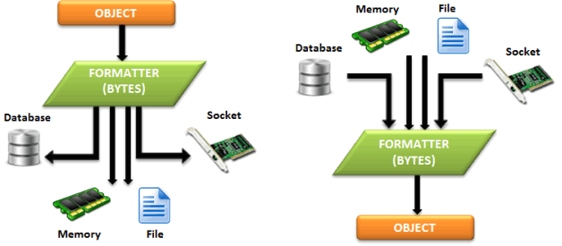**Ters-serileştirme (Deserialization)**, bir kaynakta (file,memory, database, socket, buffer vb.) bulunan serileştirilmiş (serialize) belirli bir formdaki nesnelerin, ihtiyaç olduğunda çalışma zamanındaki durumunu elde etme işlemidir.

**ADO.NET Genel Özellikler**

* SQL ile kod yazdığımız sistem arasında , sağlayıcılık görevi yapar.
* SQLConnection ile bağlantı kurar.(Bağlantı kodlarını sizin yazmanız gerekir.)

**Entity Framework Genel Özellikler**

* SQL ile kod yazdığımız sistem arasında , sağlayıcılık görevi yapar.
* Bağlantıları kod ile yazmanız gerekmez.Visual Studio programıyla bir kaç tıkla oluşturabilirsiniz.

**ADO.NET İle Entity Framework Arasındaki Farklar Nelerdir ?**

* ADO.NET’de kendi yazdığımız kodlarla bağlantı oluştururken,Entity Framework’da bir kaç tıkla Entities oluşturabiliriz.
* ADO.NET’de satırlarla yazacağımız kodu,Entity Framework’da tek satırda bütün veriyi çağıracak kodu yazabiliriz.
* ADO.NET’de uyumluluk sorunu bulunurken,Entity Framework’da bir uyumluluk sorunu bulunmamaktadır.
* ADO.NET’de yazdığımız kodda hata olursa çoğu zaman hatamızın nerede olduğunu söylemez.Ama Entity Framework’de Maaşallah, nerdeyse kodu yazmadan hatalı yazcağımızı bilecek.
* Entity Framework(EF) Ado.Net altyapısını kullanmaktadır.

**IEnumerable**

IEnumerable, bazı öğeleri tutabilen bir liste veya kapsayıcıdır. IEnumerable içindeki her öğeyi yineleyebilirsiniz. Ekleme, silme, güncelleme vb. öğeleri düzenleyemezsiniz, bunun yerine yalnızca bir öğe listesi içeren bir kap kullanırsınız. Liste kapsayıcısının en temel türüdür.

Bir IEnumerable'da elde ettiğiniz tek şey, öğeler üzerinde yinelemeye yardımcı olan bir numaralandırıcıdır. Bir IEnumerable, listedeki öğelerin sayısını bile tutmaz, bunun yerine, öğelerin sayısını almak için öğeleri yinelemeniz gerekir.

Bir IEnumerable, where yan tümcesini kullanarak öğeleri filtrelemeyi destekler.

**ICollection**

ICollection, IEnumerable'dan türetilen ve listeye öğe ekleme, kaldırma, güncelleme işlevini genişleten başka bir koleksiyon türüdür. ICollection ayrıca içindeki öğelerin sayısını da tutar ve toplam öğe sayısını elde etmek için tüm öğeleri yinelememize gerek yoktur.

Toplam öğelerin sayısı O(1) zamanında alınabilir.

ICollection, öğelerin üzerinde numaralandırmayı, öğeleri filtrelemeyi, yeni öğeler eklemeyi, mevcut öğeleri silmeyi, mevcut öğeleri güncellemeyi ve listedeki kullanılabilir öğelerin sayısını almayı destekler.

**IList**

IList, ICollection'ı genişletir. Bir IList, IEnumerable ve ICollection'dan birleştirilmiş tüm işlemleri ve bir listenin ortasına bir öğe ekleme veya çıkarma gibi bazı işlemleri gerçekleştirebilir.

Öğeler üzerinde yineleme yapmak için bir foreach döngüsü veya bir for döngüsü kullanabilirsiniz.